אחות קטנה - דף למנחה

במפגש זה ננסה לחוות רגע קסום ומרגש; את אווירת המעבר מסופה של שנה שהסתיימה לתחילתה של שנה שמתחילה, במעמד של קהל בבית-הכנסת, ופייטן השר את הפיוט הנהוג בעיקר בעדות ספרד בערב ראש השנה, 'אחות קטנה'.
דף הלימוד, כפי שהוא מופיע באתר 'מדרשת', מכיל יותר חומר ורעיונות ממה שאפשר להספיק בשעת לימוד. אתם מוזמנים לבחור מתוך המגוון המוצע את מה שמתאים ללימוד ולהרכב הקבוצה.
בעמוד הבא מובא צילום של הפיוט מתוך סידור ישן. תוכלו להדפיסו ללומדים.
מלימוד זה אפשר להגיע לנושאים רבים (אין חובה לעסוק בכולם):
- מצוקות עמנו בספרד שאחרי תור הזהב, התקופה שבה נכתב הפיוט. הדים לסבלות עמנו בתקופה זו ניתן למצוא במילות הפיוט 'אחות קטנה'. רקע לנושא זה תוכלו למצוא בקטע הבא, מתוך ויקיפדיה:
סופו של תור הזהב
במאה השתים-עשרה בזמן הכיבוש מחדש (רקונקיסטה) של ספרד בידי הנוצרים, סבלו היהודים הן מידי הנוצרים והן מידי מוסלמים קנאים בדרום. לתקופת מה הצליחו היהודים לשבת בשלווה יחסית תחת שלטון הנוצרים אך במאה השלוש-עשרה התחילו לטפול על היהודים עלילות דם ונגזרו גזרות על הדת היהודית. בשנת 1478 הוקמה בספרד האינקוויזיציה הספרדית שעינתה ורצחה יהודים רבים בדרישה שייתנצרו. עם סיום הרקונקיסטה בשנת 1492 הוצא צו מלכותי מידי פרננדו השני ואיזבלה, מלך ומלכת ספרד, כי כל יהודי בספרד חייב לעזוב את הממלכה או להתנצר, מאורע זה נקרא בשם גירוש ספרד.
- המקורות המקראיים ללשון הפיוט. הפניות לפסוקים נמצאות בדף.
- הקשר שבין תוכן הפיוט לכניסת ראש השנה
- הדימוי של יחסי עם ישראל ואלוהיו כיחסי אשה ובעל – מירמיהו ועד אימבר. האם הדימוי הזה מקובל עליכם? (מותר לשאול את השאלה הזאת, למרות שהדימוי כל כך מבוסס בתרבותנו).
- חוויות אישיות של המשתתפים הקשורות בפיוט.
- האזנה לביצועים של הפיוט בלחנים שונים.
- ההתאמה של הלחנים למילות הפיוט: לחנים מסורתיים, מוזיקה מקורית והתאמת לחנים ממקורות אחרים (אפילו לא יהודיים).
מה דעתכם על שירת 'אחות קטנה' בניגונו של 'הרב יעקב (ז'ק) בראל (ברל): Ne me quitte pas ?
זה הלחן שבו בחר יוסי אזולאי לשיר את 'אחות קטנה'. (האם זו מקוריות? אומץ? חוסר טעם? מה דעתכם?). אוסיף כאן כי לחנים נוכריים רבים הותאמו לפיוטים ולתפילות. דודו פישר שר כחזן בבית הכנסת תפילות שונות בלחנים של אלביס. כמו כן ידוע הלחן של 'צור משלו אכלנו', שנלקח משיר אהבה ספרדי חילוני – La Rosa Enflorece. לחנים חסידיים שונים 'נגנבו' ממארשים של תזמורות-לכת פולניות, ועוד...
- שירו של אימבר 'מזמור שיר' – הוא הד מאוחר לפיוטי הכיסופים לגאולה. רגע לפני לידת הציונות.

מבנה הלימוד:
פתחו את הלימוד בהאזנה לאחד מהביצועים המוצעים בדף (מומלץ להשאיר את ה'סוכריה' של יוסי אזולאי לסוף).
המשיכו בפענוח הטקסט של הפיוט וצללו אל מקורותיו המקראיים.
מומלץ לקרוא את הסיפור האישי של פנחס גוברין המתאר זיכרון אישי מחוויית ההאזנה לפיוט ברגע החגיגי בבית הכנסת.
אפשר להמשיך ל'מזמור שיר' של אימבר, הממחיש כיצד הדימוי של עם ישראל ואלוהיו כאשה ובעלה חי וקיים בספרותנו עד ימינו.
לסיום אפשר להאזין לביצועים נוספים של הפיוט, לבחירתכם.
מני גל
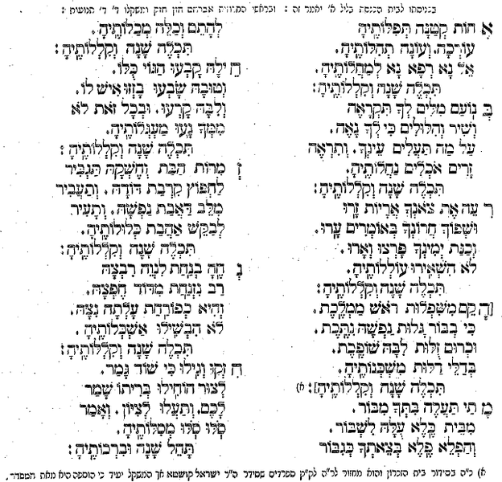

"אחות קטנה" במחזור "כל בו", וילנה תרפ"ג (1923)

